Eksamensspørgsmål 1

LEGO

#### Strategi ~~og marketing~~

*Besvar med udgangspunkt i bilagene og din erhvervsøkonomiske viden nedenstående:*

1. Redegør kort for Steeple-modellen.
2. Undersøg casen om legetøjsvirksomheden *LEGO* ud fra bilag 1 og 2. Ud over din viden fra redegørelsen skal du også inddrage viden om ~~branding og~~ vækst.
3. Diskutér trusler og muligheder for LEGO. Inddrag bilag 3.
4. ~~I den sidste del af eksaminationen skal du perspektivere ovenstående case til dit eksamensprojekt.~~

bilagsoversigt

BILAG 1: 2

På trods af tilbagegang insisterer LEGOs topchef på en fremtid for fysisk legetøj 2

Børsen, 12. marts 2024 2

BILAG 2: 4

Lego har rundet 1.000 fysiske butikker på verdensplan 4

Berlingske, 12. marts 2024 4

BILAG 3: 5

Lego lægger storsats på fremtidens legoklods i graven: “Rigtig skuffende” 5

Børsen, 25. september 2023 5

# BILAG 1:

## På trods af tilbagegang insisterer LEGOs topchef på en fremtid for fysisk legetøj

### Børsen, 12. marts 2024

**På trods af tilbagegang insisterer LEGOs topchef på en fremtid for fysisk legetøj**

Salget i 2023 gik ikke som året forinden. Administrerende direktør Niels Bjørn Christiansen afviser, at det er udtryk for en faldende interesse for de fysiske legetøjsklodser. 

*På trods af et fald i overskuddet, mener administrerende direktør Niels Bjørn Christiansen stadig, at efterspørgslen på LEGO-klodserne er intakt.*

Skrevet af [ANNA SOFIE LAUE](https://www.berlingske.dk/redaktionen/anna-sofie-laue)

Der har været sjovere dage at arbejde med legetøj end disse.

Siden invasionen af Ukraine og den følgende inflation er legetøjsmarkedet svundet ind.

Forbrugere sidder i højere grad på pengene, markedets store aktører tjener ikke lige så meget, som de plejer, og omsætningen på legetøjsmarkedet blev i 2023 ramt af det største fald i 15 år.

Det har været til at mærke. Også herhjemme hos den Billund-baserede legetøjsproducent LEGO.

Da virksomheden tirsdag præsenterede sit årsregnskab for 2023 på et online pressemøde, stod det klart, at salget ikke har været som forventet.

Nok har de som de eneste – og største – på legetøjsmarkedet formået stadig at skabe vækst sidste år. Omsætningen steg med to procent til 65,9 milliarder.

Men det er ikke meget i forhold til året forinden, og i 2023 måtte virksomheden for første gang i seks år præsentere et fald i overskuddet.

Det er der flere forklaringer på, uddybede administrerende direktør for LEGO Niels Bjørn Christiansen på pressemødet.

Men en af dem skulle ikke være børns og børnefamiliers faldende interesse i deres fysiske produkter.

»2023 var et negativt år for legetøjsindustrien. Men når vi kigger på markedsvæksten over en tre- og femårig periode, har den været rimelig stabil og er vokset med to-fire procent om året i gennemsnit. Der er ikke – eller har ikke været – nogen indikation på, at det ikke stadig er tilfældet,« sagde Niels Bjørn Christiansen.

Det er særligt LEGOs forbrugersalg i Kina, som har ramt sidste års omsætning.

Sidste år solgte den danske virksomhed mindre til Asien og Stillehavsområdet end året forinden.

Ifølge LEGO skyldes det »de udfordrende økonomiske forhold«, der er kommet i kølvandet på invasionen af Ukraine og covid-19-pandemien og ikke en generelt mindre interesse for legetøjsprodukter, som Niels Bjørn Christiansen understreger stadig er intakt.

»Jeg tror, at 2023 på en måde kom til at kompensere for de meget positive år, markedet har haft i 2021 og 2020. I den forstand ser det stadig ud til, at den underliggende vækst og sundhed i legetøjsmarkedet er intakt. Der er ingen forandring,« påpegede Niels Bjørn Christiansen og tilføjede, at fremtiden formentlig også vil byde på udsving, men at forbrugernes indkøbsvaner næste år vil vende tilbage til normalen inden covid-19.

**Øger deres digitale indsats**

Selvom LEGO betragter sidste års tilbagegang i omsætningen og overskuddet som en undtagelse til en generel oplevelse af LEGOs produkter som eftertragtede, har legetøjsgiganten sidste år truffet et valg om at satse yderligere på deres digitale ambitioner.

Det er også investeringer til blandt andet deres digitale ambitioner, der har været medvirkende til, at overskuddet faldt sidste år, understreger legetøjsproducenten.

I 2023 har LEGO dermed øget sit team af digitale eksperter med 27 procent i forhold til 2022, som fremover skal bidrage til udviklingen af nye teknologier.

»Vi investerer meget i vores brand og produktportefølje, som tillader børn at udleve mange forskellige slags passioner på forskellige måder,« siger Niels Bjørn Christiansen […].

# BILAG 2:

## Lego har rundet 1.000 fysiske butikker på verdensplan

### Berlingske, 12. marts 2024

**Lego har rundet 1.000 fysiske butikker på verdensplan**

Sidste år åbnede Lego 147 butikker rundt om i verden. En stor del af dem var kinesiske, oplyser selskabet.

Lego har investeret massivt i ambitionen om at skabe en betydelig tilstedeværelse på det kinesiske marked de senere år, og 2023 var ingen undtagelse.

Særligt når det kommer til virksomhedens synlighed i det kinesiske gadebillede.

På verdensplan blev der åbnet 147 butikker sidste år, hvoraf en stor del var kinesiske.

Det betyder, at Lego nu har rundet i alt 1.000 fysiske butikker, fremgår det af virksomhedens årsregnskab tirsdag.

Ønsket om at være mere til stede i de kinesiske gader handler om at skabe større kendskab til Legos brand i befolkningen. Det siger topchef Niels B. Christiansen.

»Mange af dem (de kinesiske forbrugere, *red.*) er ikke vokset op i familier, hvor forældrene har leget med legoklodser som børn.  Så brandet er ikke på den måde kendt gennem generationer, på samme måde som du og jeg har oplevet,« siger han.

Derfor har Lego haft en større opgave med at bygge et brand op i Kina, end tilfældet har været i mange andre lande.

I tirsdagens årsregnskabet er Legos omsætning gået to procent frem til i alt 65,9 milliarder kroner. Det er et stykke fra de seneste års voldsomme vækst.

Udviklingen skal dog ses i lyset af, at markedet for legetøj generelt har haft det svært.

Det gælder i særdeleshed i Kina, der har været ramt af økonomiske udfordringer.

Til gengæld var de amerikanske og europæiske forbrugere med til at sikre den begrænsede fremgang i 2023.

Lego har ikke kun en ambition om at være til stede med fysiske butikker. Den digitale del af forretningen skal også fylde meget.

Det giver særligt mening at brede ud de steder, hvor Lego i forvejen er mere kendt, siger topchefen.

# BILAG 3:

## Lego lægger storsats på fremti­dens legoklods i graven: “Rigtig skuffende”

### Børsen, 25. september 2023

**Lego lægger storsats på fremti­dens legoklods i graven: “Rigtig skuffende”**

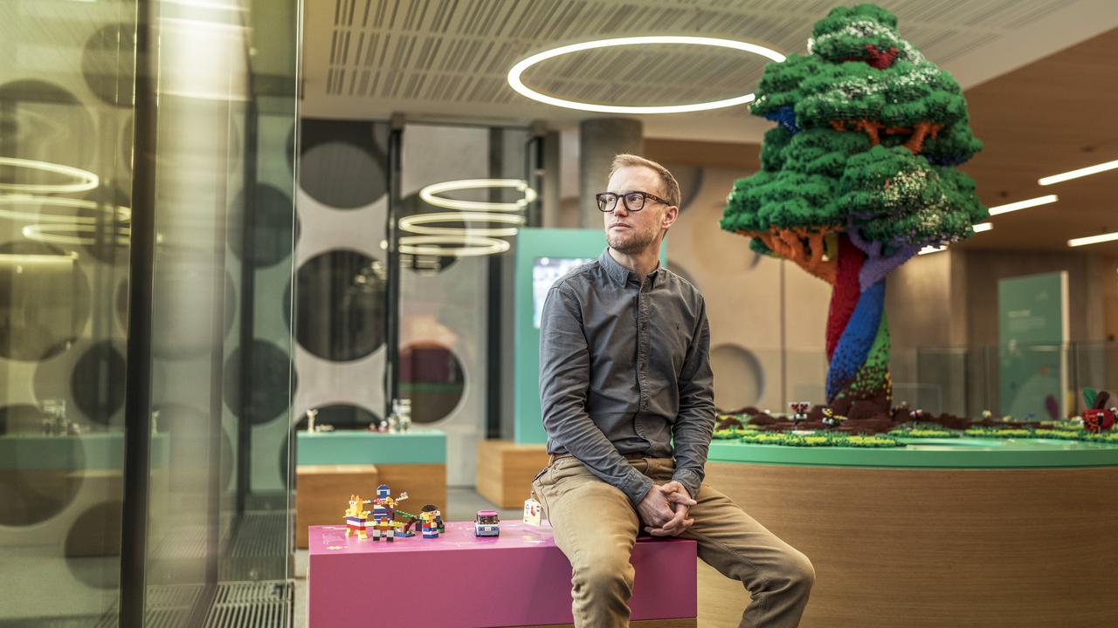

**Skrevet af MATHIAS ROSE**

**Lego troede, at de havde fundet formlen på en miljøvenlig legoklods, men nu dropper legetøjskoncernen storstilet investering**

Det var en selvsikker bæredygtighedschef på klimaområdet, der i marts i år fortalte om Legos omfattende planer om at producere legoklodser ud af gamle plastikflasker inden 2030.

Men nu har den midtjyske legetøjskæmpe droppet satset med genanvendte plastflasker, såkaldt rpet, til fremtidens grønne materiale. Det sker, efter at selskabet har investeret i udviklingen af rpet i mere end to år.

“Det var vores mål at kommercialisere rpet, og vi har sat mange ressourcer af og lagt en stor indsats i det, så det er rigtig skuffende, at vi bliver nødt til at droppe det,” siger bæredygtighedschef Tim Brooks.

Rpet skulle erstatte brugen af det oliebaserede plastik abs, som 80 pct. af Legos nuværende produktion består af. […]

**Større klimaaftryk**

Det tog 150 medarbejdere at gennemteste 250 variationer af rpet, før Lego kom frem til det materiale, som Tim Brooks præsenterede Børsen for i marts.

Dengang var der også udfordringer med at sikre, at klodserne fik de rigtige farver, havde den rigtige lyd og var sikre nok for børn at lege med.

Bæredygtighedschefen havde dog fortsat tillid til, at rpet var det rigtige materiale at satse på. […]

I processen har Lego bl.a. fundet ud af, at produktionsfaciliteterne skal laves helt om for at kunne fremstille klodser af rpet. Det ville gøre CO2-aftrykket højere end ved produktionen af abs-klodser i dag.

“Beslutningen er også truffet på baggrund af det klimaaftryk, produktionen ville få. Vi har fundet ud af, at hvis vi skulle skalere produktionen, krævede det en længere produktion med flere led, mere energi, mere varme og en længere tørreproces af klodserne,” siger Tim Brooks.

**Forbedrer plastik**

Selvom der er tale om et stort tilbageslag for Legos grønne storsats, betyder det ikke, at legetøjskæmpen helt dropper ambitionen om at finde et bæredygtigt alternativ til plastik.

Lego arbejder med “flere end 100 forskellige løsninger og alternativer til plastik”. […]